认证审核报告审批页
项目编号 | 0805-2021-Q
受审核方名称 | 成都爱天使健康咨询有限公司
注册地址 | 四川省成都市成华区猛追湾街166号2栋10楼1012号
经营地址 | 四川省成都市成华区猛追湾街166号2栋10楼1012号
审核类型 | Q：初审
认证范围 | Q:病人陪护服务（不含诊疗）
服务认证等级（适用时） | □十星级□九星级 □八星级 □七星级 □六星级  □五星级 □四星级 □三星级 □达标级
评审人员签字 | 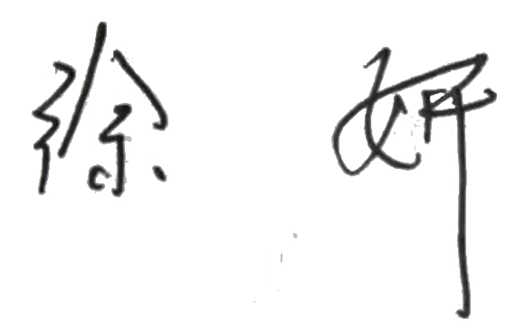
认证决定结论 | ■案卷符合要求，可以认证注册/保持  □案卷不符合要求，不可以认证注册/保持
认证决定人员签字 |  | 日期 | 2021-8-13
机构总经理审批意见 | ■认证流程符合要求，可以认证注册/保持  □认证流程不符合要求，不可以认证注册/保持
总经理签字 | 

